МБДОУ Кашарский д/с №2 «Сказка»

План по самообразованию «Развитие творческих способностей у детей дошкольного возраста через нетрадиционные техники рисования»
Подготовительная группа

Воспитатель: Гаврилова Елена Николаевна

2021– 2022 уч. год.
Цель: Повысить свой теоретический, научно-методический уровень, профессиональное мастерство и компетентность как воспитателя, формировать у обучающихся воспитанников навыки использования нетрадиционных техник рисования в творчестве.
Задачи:
Изучить современную литературу по теме самообразования.
Повысить интерес учащихся к информационным технологиям развивать творческие способности мышления.
Создать условия для развития самостоятельной деятельности воспитанников в процессе.
Создать условия для интеллектуального, нравственного и духовного развития
Развивать интерес к различным техникам нетрадиционного художественного творчества.
Прививать умение производить точные движения кистью, нетрадиционными материалами.
Расширять кругозор детей;
Учить создавать свой неповторимый образ, в рисунках по нетрадиционному рисованию используя различные техники рисования.
Во многом результат работы ребёнка зависит от его заинтересованности, поэтому на занятии важно активизировать внимание дошкольника, побудить его к деятельности при помощи дополнительных стимулов. Такими стимулами могут быть:
игра, которая является основным видом деятельности детей;
сюрпризный момент - любимый герой сказки или мультфильма;
решение проблемной ситуации, просьба о помощи;
музыкальное сопровождение.
Средства обучения: наглядные, словесные и практические методы:
наблюдения с детьми;
обследование предметов, игрушек, готовых образцов, рассматривание картин и иллюстраций, несущих информацию о предметах и явлениях;
объяснение, рассказ воспитателя, использование художественного слова;
показ способов действия;
игровые приемы;
совместный анализ выполненной работы.
Форма обучения: специально организованная непосредственно образовательная деятельность; игровые упражнения; подгрупповые упражнения по овладению техниками нетрадиционного рисования.
Итогом детской деятельности могут служить выставки детских работ, совместные с родителями развлечения с использованием приобретенных навыков.
Срок реализации программы:1 год
Актуальность:
Рисование - интересный и полезный вид деятельности, в ходе которого разнообразными способами с использованием разных материалов создаются живописные и графические изображения. Изобразительная деятельность с применением нетрадиционных материалов и техник способствует развитию у ребёнка:
1. Мелкой моторики рук и тактильного восприятия;
2. Пространственной ориентировки на листе бумаги, глазомера и зрительного восприятия;
3. Внимания и усидчивости;
4. Мышления;
5. Изобразительных навыков и умений, наблюдательности, эстетического восприятия, эмоциональной отзывчивости;
6. Кроме того, в процессе этой деятельности у дошкольника формируются навыки контроля и самоконтроля.
Успех обучения нетрадиционным техникам во многом зависит от того, какие методы и приёмы использует педагог, чтобы донести до детей определённое содержание. Итак, при обучении рисованию могут использоваться самые разнообразные техники и самые разнообразные материалы.
Предполагаемый результат:
У детей повысится уровень художественных способностей;
Дети приобретут ценный опыт творческого воплощения замыслов, освоят правила безопасности во время работы;
Освоят технику нетрадиционного рисования.
Сентябрь
Самообразование
Изучение методической литературы и электронных ресурсов.
1. А. А. Фатеева "Рисуем без кисточки""
2. Т. Н. Давыдова "Рисуем ладошками"
3. Г. Н. Давыдова "Нетрадиционная техника рисования в детском саду"- М. 2007г.
4. Журнал «Педагогическое общество»
5. А. В. Никитина «Нетрадиционные техники рисования в детском саду»
Работа с педагогами: Консультации на тему «Нетрадиционные техники рисования в детском саду и их роль в развитии детей дошкольного возраста»
Нетрадиционные техники рисования, интегрированные занятия Т.А. Цквитария.
Нетрадиционные техники рисования в детском саду А.В. Никитина 2010г.
Рисование с детьми дошкольного возраста: Нетрадиционные техники, планирование, конспекты занятий / Под ред. Р.Г. Казаковой – М.:ТЦ Сфера, 2007-128с
А. В. Никитина планирование, конспекты занятий пособие для воспитателей и заинтересованных родителей нетрадиционные техники рисования в детском саду 2007
Работа с детьми
№ п/п
Тема занятия
Техника
Программное содержание
Оборудование
Октябрь
1.«Осенний ковёр»
Печать листьями
Закрепить умение работать с техникой печати листья. Упражнять смешивать краски прямо на листьях при печати. Учить рисовать красоту осеннего пейзажа, передавая его характер, используя лисья-штампы, как средство выразительности.
Листья деревьев разной величины. Гуашь в мисочках, салфетки, белая бумага, иллюстрации.
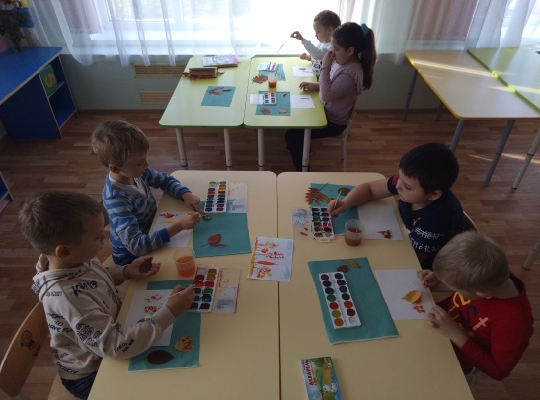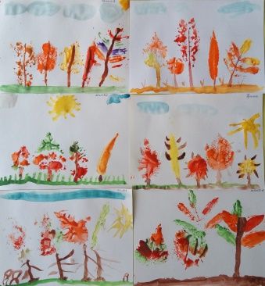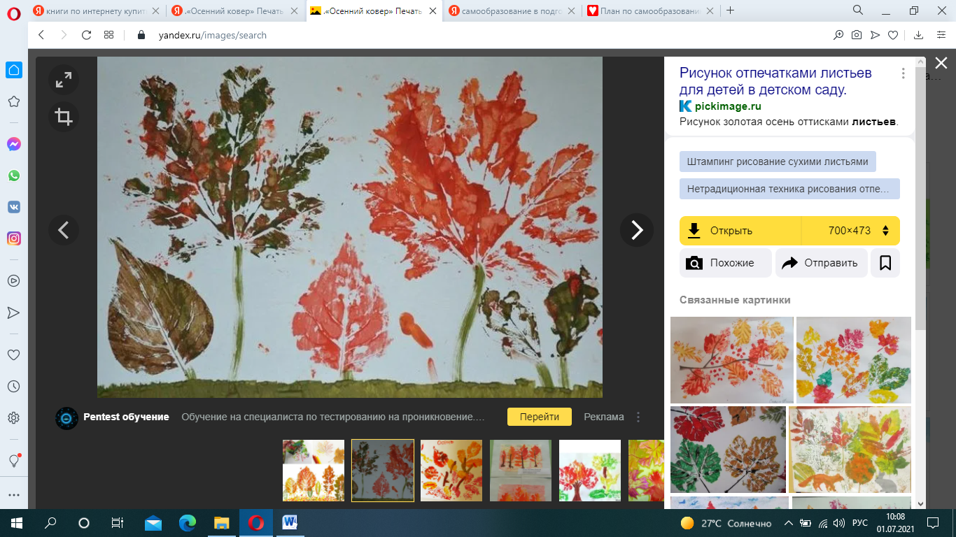
2.«Веточка рябины»
Рисование пальчиками, печать листьями.
Продолжать знакомить с нетрадиционной изобразительной техникой рисования. Развивать умение планировать расположение отдельных предметов на плоскости при рисовании натюрморта. Учить передавать в рисунке характерные особенности рябины (сложный лист из расположенных попарно узких листиков, овальные грозди)
Гуашевые краски, альбомные листы, кисточки, влажные салфетки, веточка рябины в вазе.
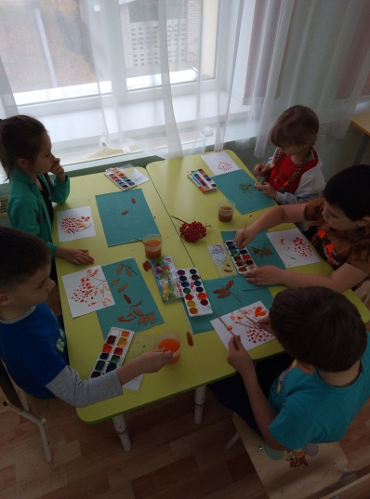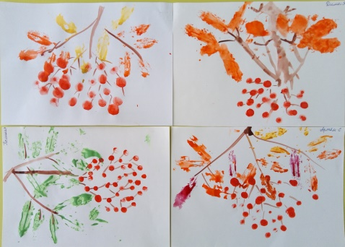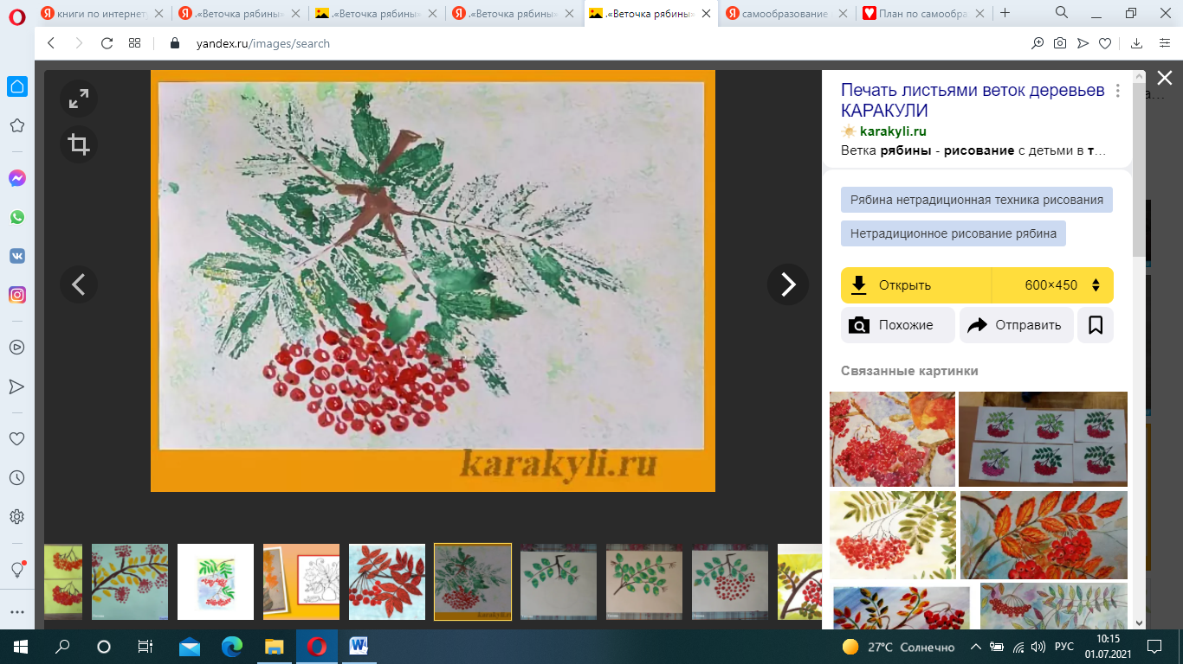
Работа с родителями
Выставки детских рисунков для родителей.
Ноябрь
1. «Овощи. Фрукты»
Рисование кисточками.
Создание сюжетной композиции. Развитие чувства цвета и композиции.
Закреплять умение пользоваться кисточкой, клеем. Учить дополнять изображение подходящими деталями.
Бумага, ватные диски, акварельные краски, кисть, салфетки. 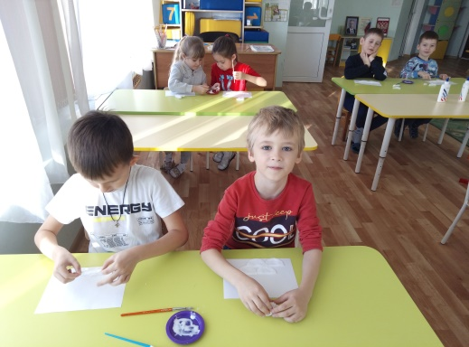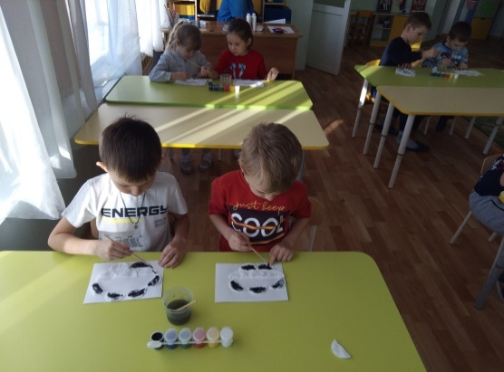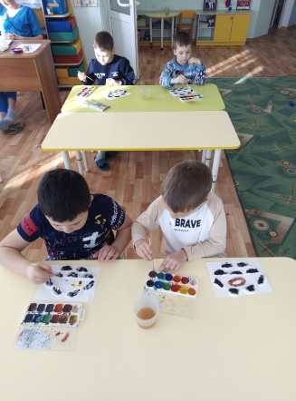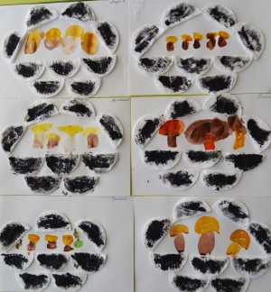 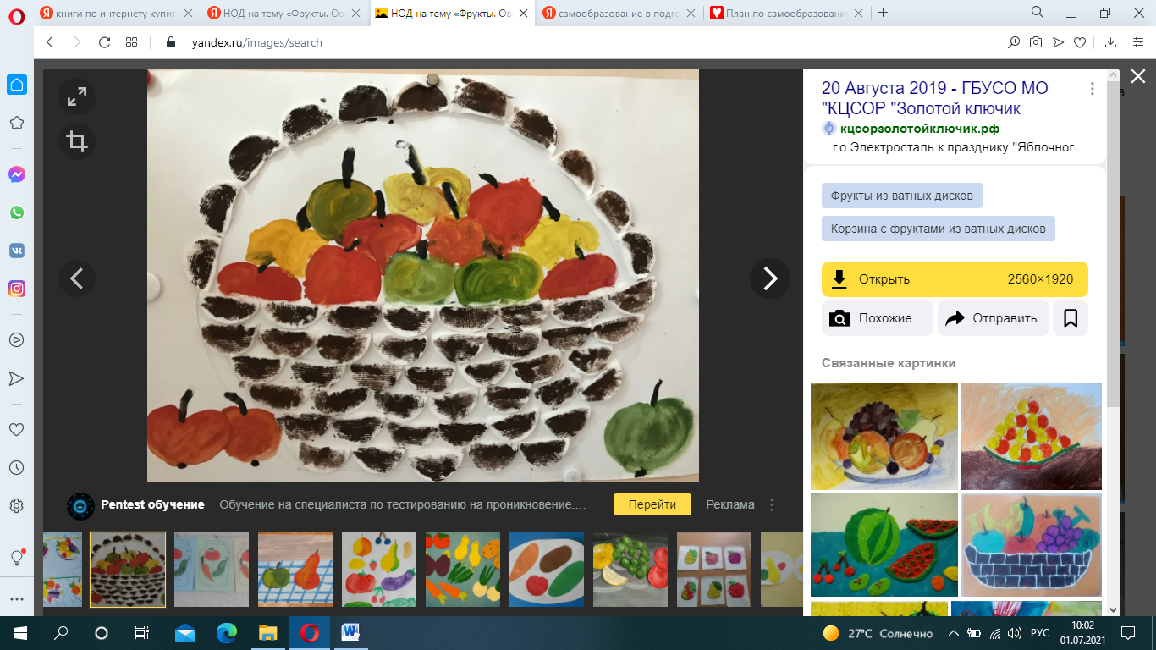
2. «Усатый - полосатый»
Рисование жёсткой полусухой кистью
Совершенствовать умения и навыки в свободном экспериментировании с материалами необходимыми для работы в нетрадиционных изобразительных техниках. Закреплять умения работать над композицией рисунка. Способствовать возникновению у детей чувства радости от полученного результата.
Бумага, цветная гуашь, кисть,
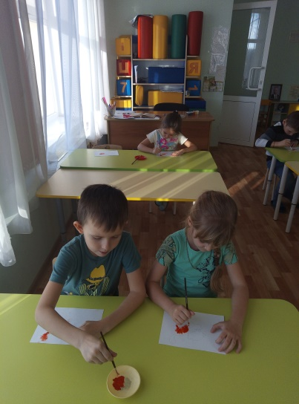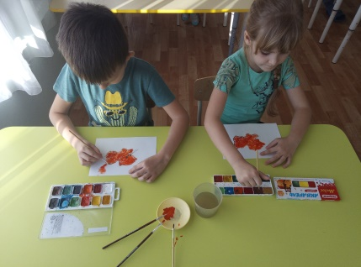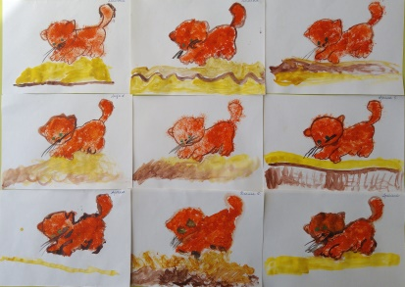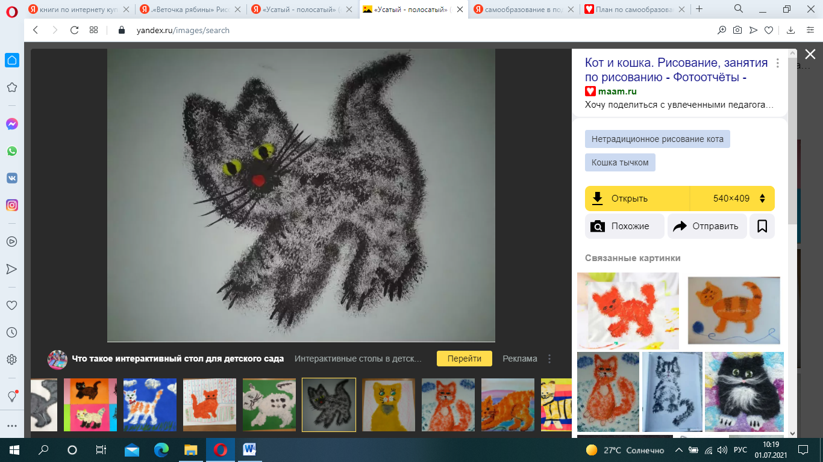
Работа с родителями
Выставки детских рисунков для родителей.
Консультация для родителей «Путешествие в страну рисованию»
Декабрь
1.«Дымковская игрушка»
Ватные палочки.
Совершенствовать умение детей в нетрадиционной изобразительной технике. Закреплять умения детей передавать характер и особенности дымковских народных игрушек, характер узора, его цветовую гамму, развивать самостоятельность, творчество, совершенствовать технические навыки и умения в создании новых цветовых тонов и оттенков. Развивать чувство композиции.
Бумага, ватные палочки, цветная жидкая гуашь, иллюстрации.
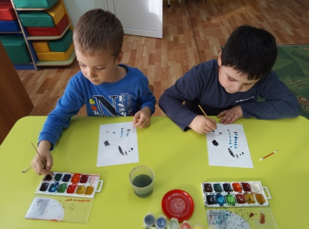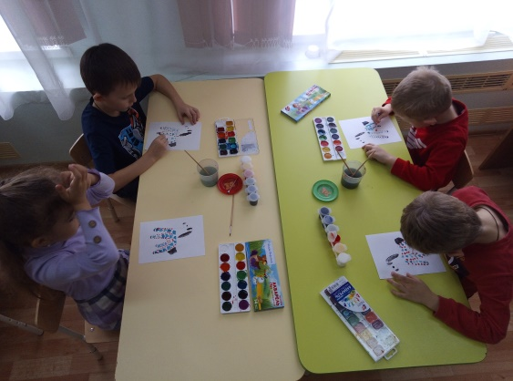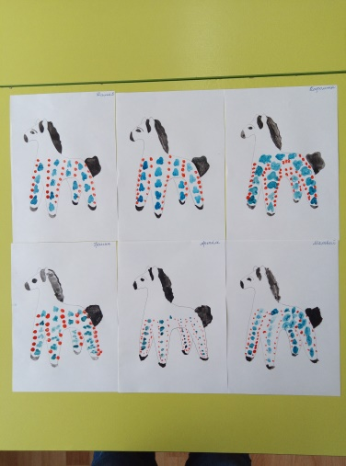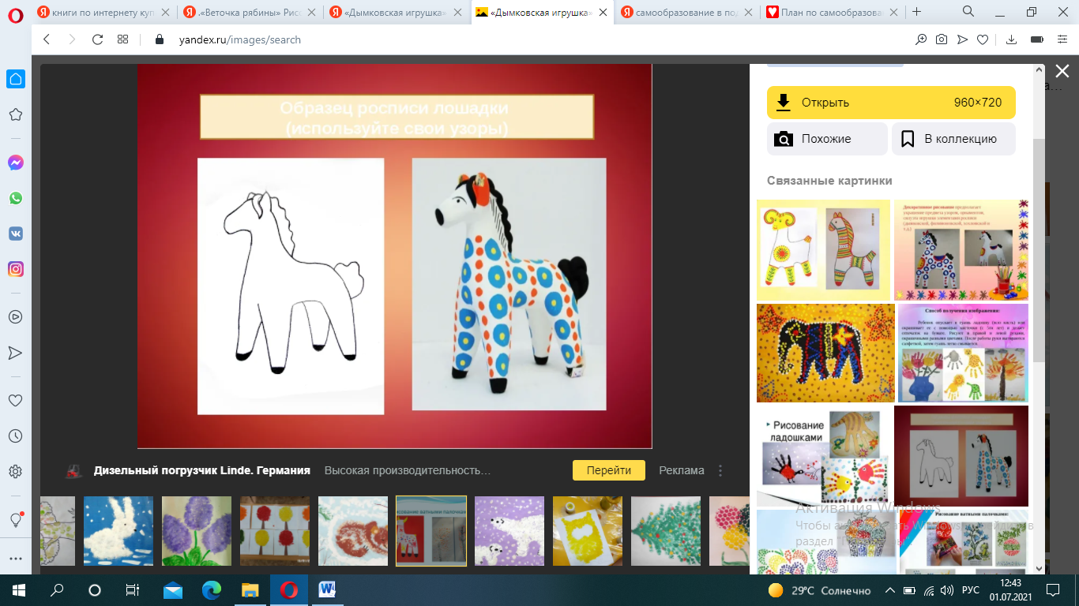
2.«Моё любимое дерево в разное время года»
Рисование ватными палочками.
Совершенствовать умение в художественной технике рисования ватными палочками. Развивать цветовое восприятие, чувство ритма. Способствовать возникновению у детей чувства радости от полученного результата.
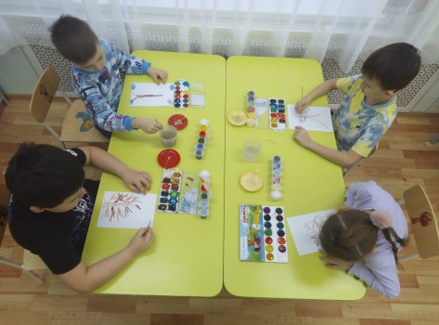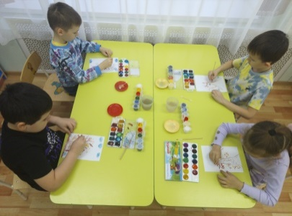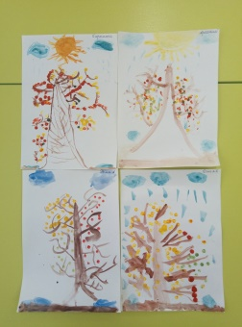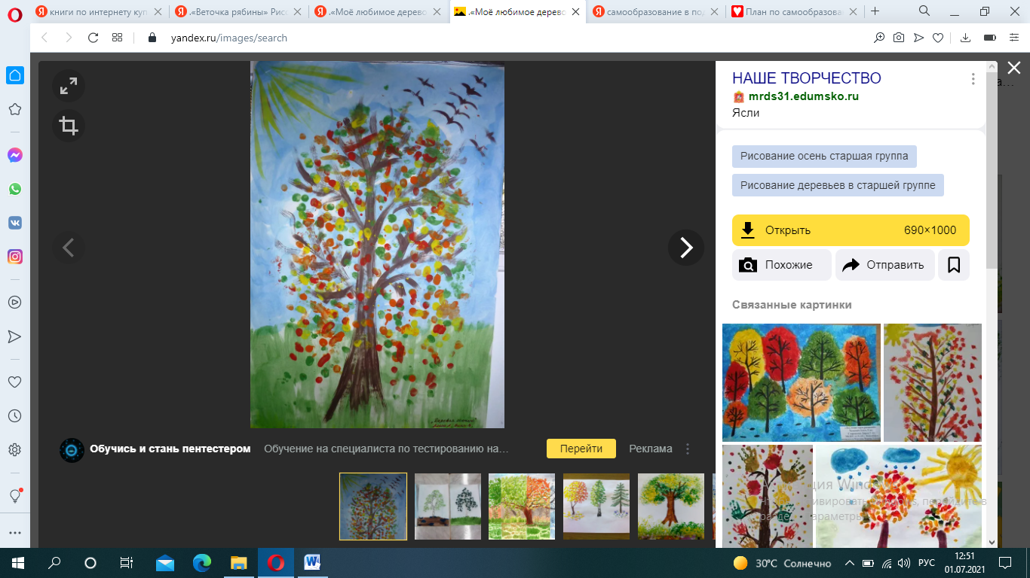
Лист бумаги, цветная гуашь, ватные палочки.
Январь
1.«Домашнее животное – собака»
Тычок жёсткой полусухой кистью
Закреплять умение самостоятельно использовать знакомые нетрадиционные техники рисования. Воспитывать эмоциональную отзывчивость. Развивать координацию движения рук. Учить наносить отпечатки по контуру рисунка.
Лист бумаги, жесткая кисть, салфетки, гуашь, ватные палочки, иллюстрации.
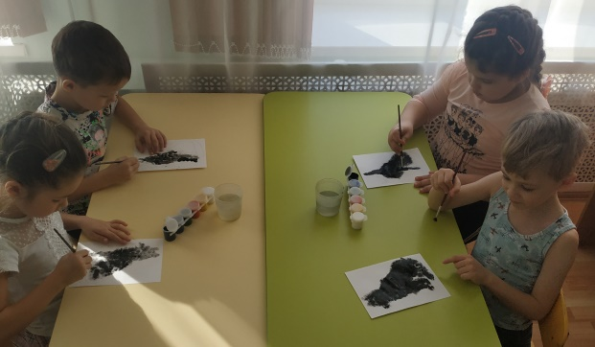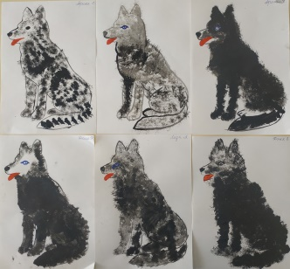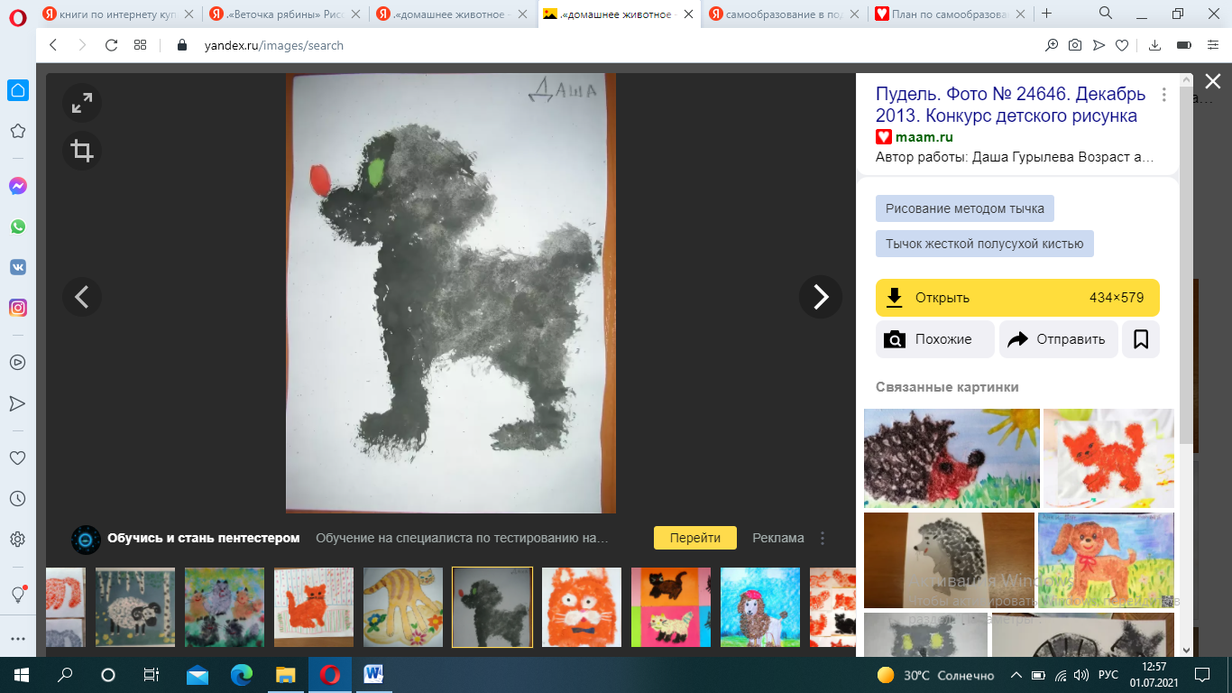
2.«Снеговик»
Рисование солью.
Учить создавать рисунки, используя клей ПВА и соль. Развивать восприятие, чувство формы, ритма, цвета. Воспитывать любознательность, самостоятельность, инициативность.
Альбомная бумага, клей ПВА, соль.
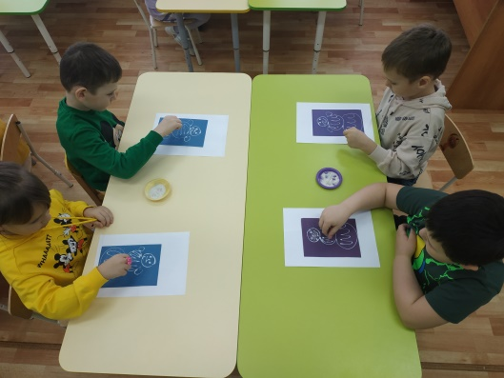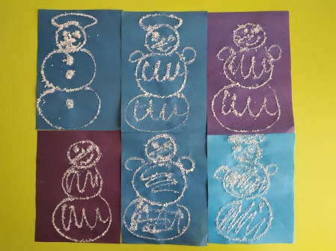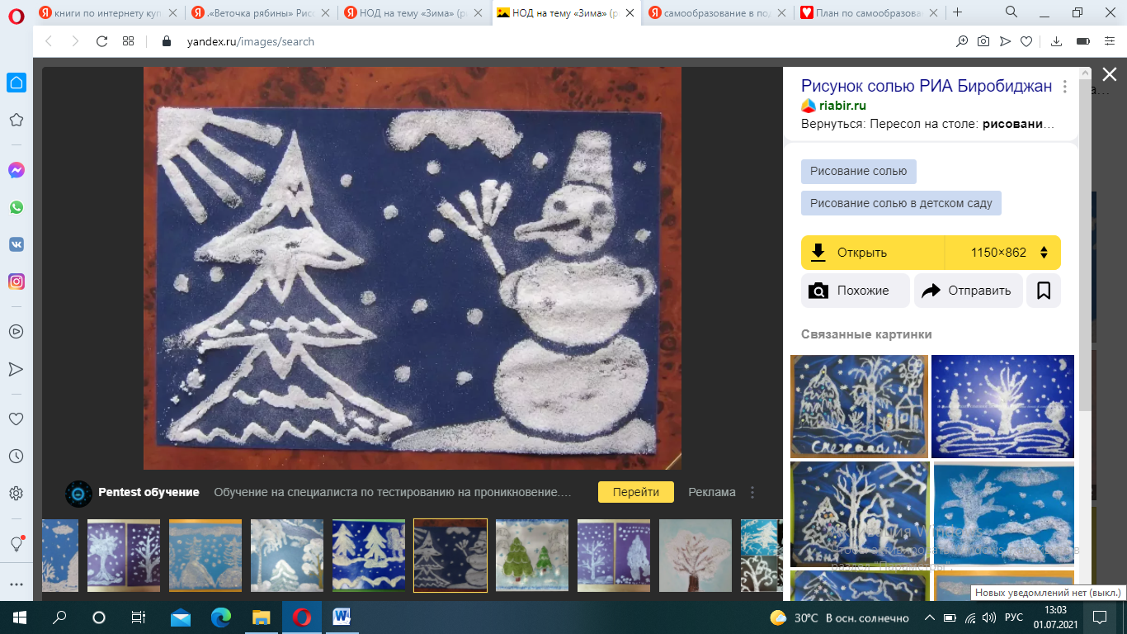
Работа с родителями
Выставки детских рисунков для родителей.
Консультация для родителей «Что означают рисунки детей»
Февраль
1.«Зимний лес»
Рисование восковыми мелками, свечой.
Вызвать интерес детей к выполнению задания невидимыми материалами. Развивать воображение, самостоятельность планирования своего замысла.
Бумага, восковые мелки, кисть, акварельные краски.
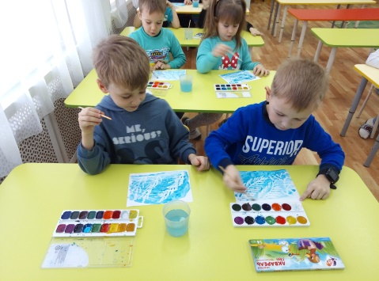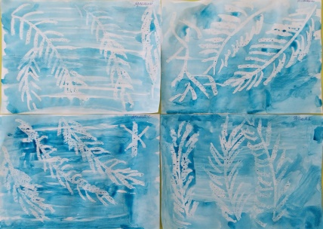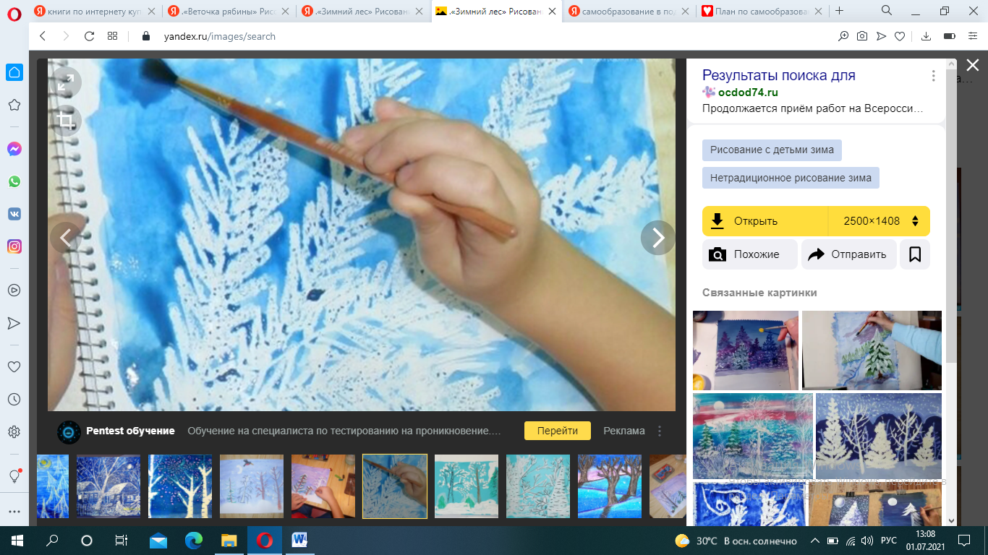
2.«Сюрприз для папы»
Печать ладонью, рисование пальчиком.
Закреплять умение пользоваться знакомыми нетрадиционными техниками рисования. Учить располагать изображения на листе. Развивать чувство композиции.
Открытка, гуашь разного цвета

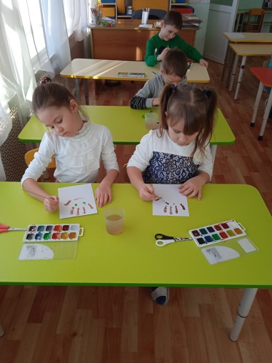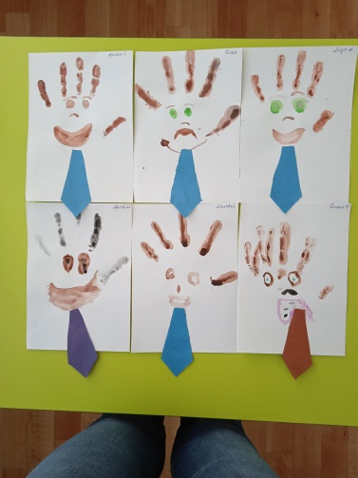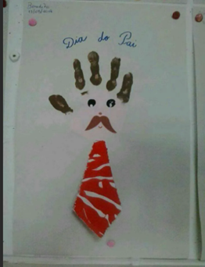
Работа с родителями
Выставки детских рисунков для родителей.
Март
1.«Цветы в вазе»
Рисование методом тычка
Упражнять в технике рисования методом тычка при составлении единой композиции. Закреплять умения подрисовывать недостающие линии кисточкой.
Гуашь, жёсткая кисточка, альбомный лист.
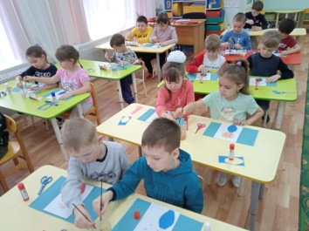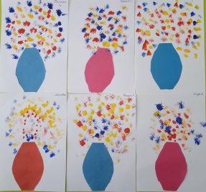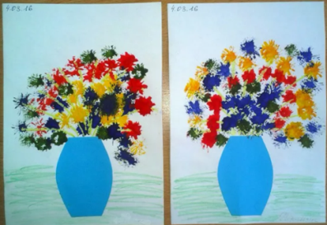
2.«Волшебный аквариум»
Пластилинография
Закреплять умение детей передавать в рисунке красоту подводного мира. Развивать чувство композиции.
Пластилин, цветной картон.
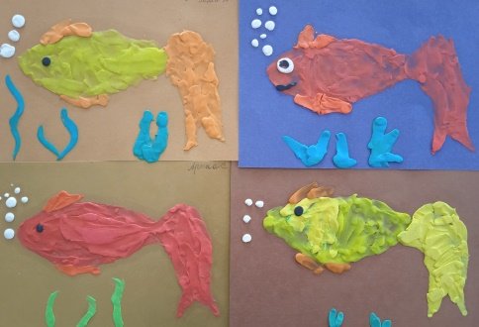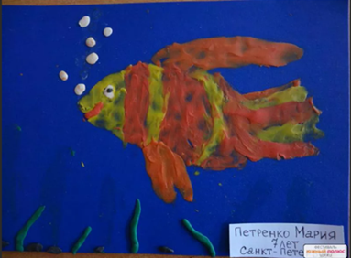

Консультация для родителей «Пластилиновая живопись»
Консультация по нетрадиционным техникам рисования для воспитателей «Рисование с детьми 3-7 лет методом монотопия»
Апрель
1.«Кит»
Монотипия
Закреплять умение рисовать способом монотипия. Учить дорисовывать недостающие детали кисточкой. Развивать аккуратность, чувство композиции.
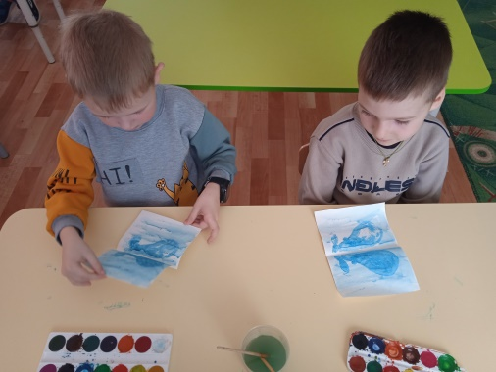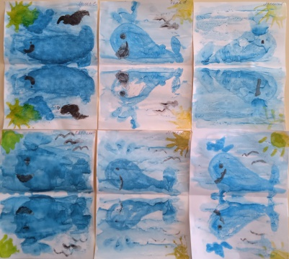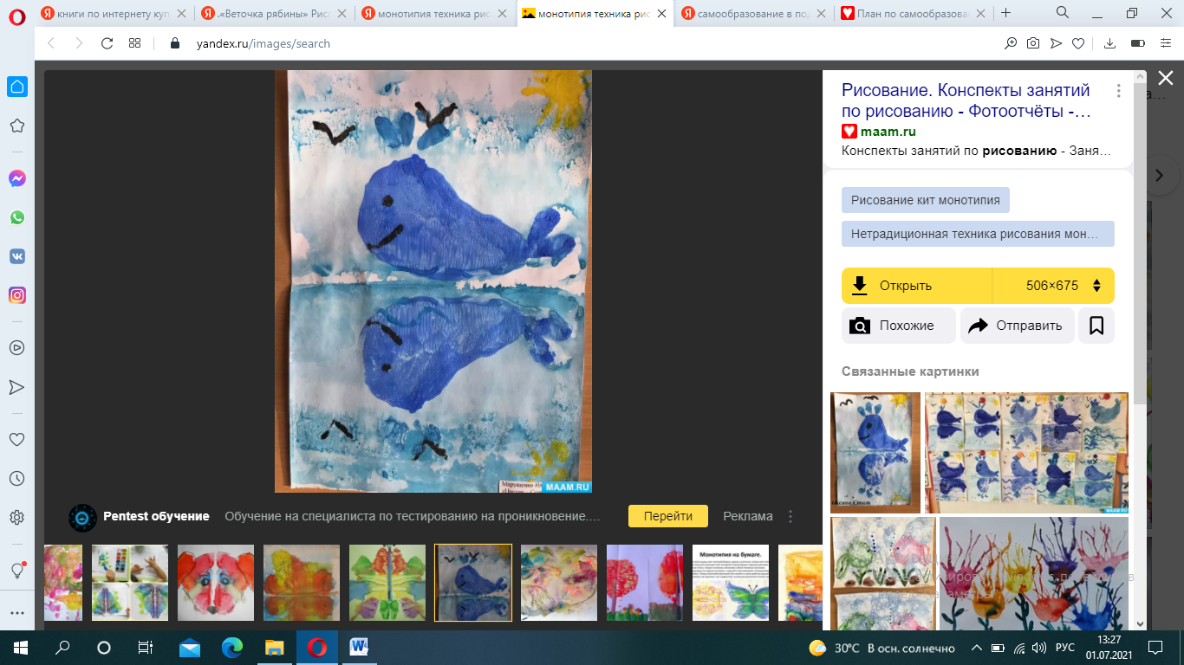
2.«Ветка сирени»
Мятая бумага
Учить создавать образ, используя мятую бумагу. Развивать цветовосприятие. Упражнять в рисовании с помощью данной техники.
Мятая бумага, краска, кисти, вода, альбомный лист.
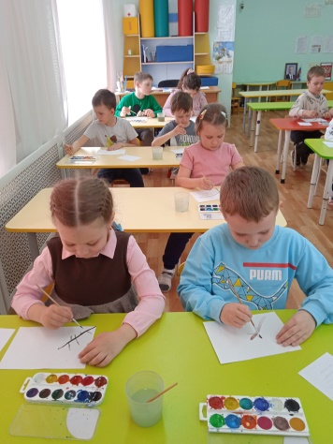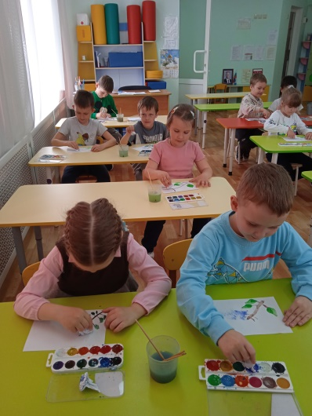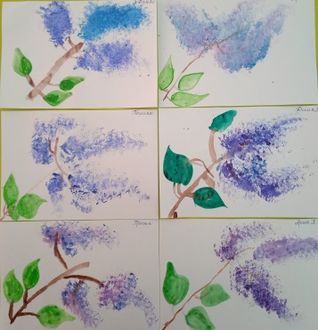
Май
1.«Цветочная весна»
Рисование ватными палочками.
Закреплять умения детей рисовать ватными палочками. Учить детей выделять яркий, нарядный колорит, композицию узора.
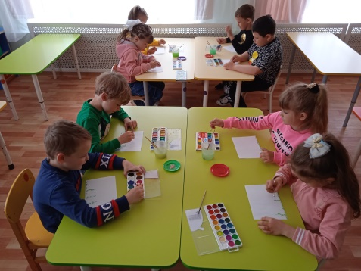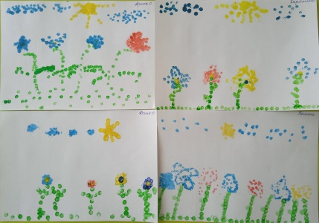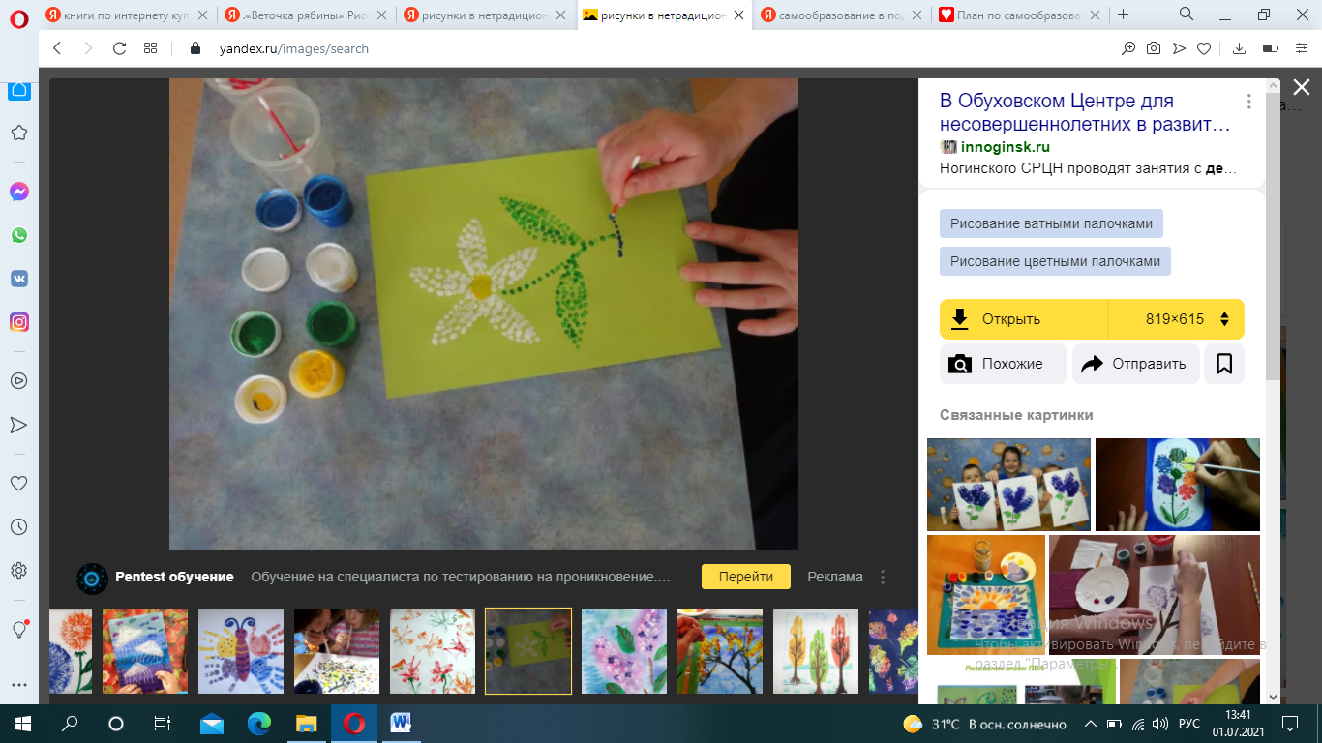
2.«Арбуз»
Пластилинография.
Закрепить умение передавать в рисунке характерные особенности предмета в технике пластилинография. Продолжать учить создавать композицию рисунка.
Развивать чувство ритма.
Листы бумаги с нарисованным кусочком арбуза, пластилин. 